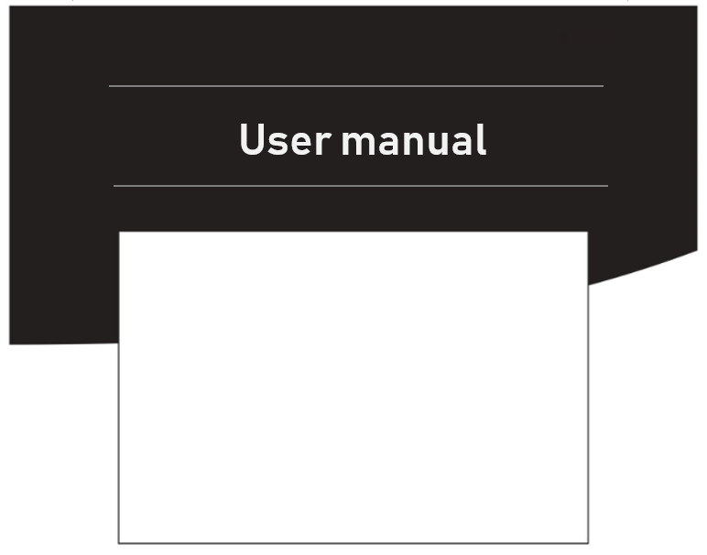
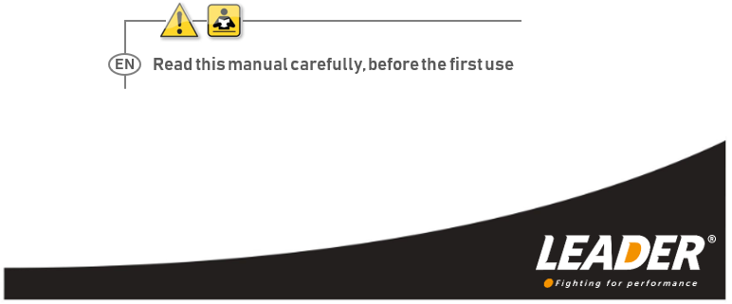

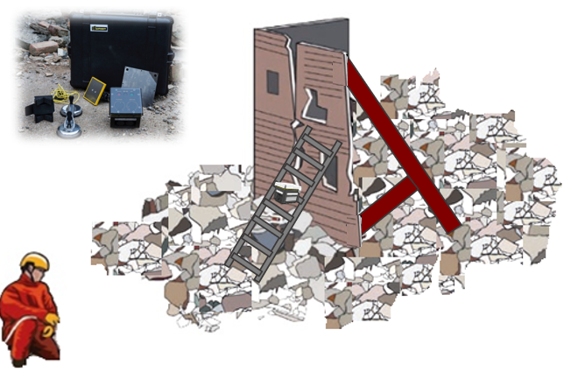



Brīdinājuma signāls stabilitātes nodrošināšanai



Šī rokasgrāmata ir izstrādāta, lai iepazīstinātu Jūs ar Leader WASP lietošanu.
Lai novērstu negadījumus, ir jāievēro lietošanas instrukcijas un drošības norādījumi. Jebkādu izjaukšanu vai remontu drīkst veikt tikai LEADER vai apstiprināts izplatītājs.
Šajā rokasgrāmatā ir aprakstīta Leader WASP vienkāršā un ērta lietošana. Lai uzlabotu šo rokasgrāmatu, LEADER ir atvērts Jūsu ieteikumiem. Lūdzu, nevilcinieties sazināties ar mums.

Atsauces produkts

I60

Atsauce | Produkts
D11.06.030 | Vienvadīgs WASP ar piederumiem un triecienizturīgu kārbu
D11.06.031 | WASP ar diviem vadītājiem, piederumiem un triecienizturīgu kārbu



1 IEVADS 4

2 IEPAZĪŠANĀS AR PRODUKTU 5

3 DARBĪBAS NORĀDĪJUMI 7
3.1 Ierīces trauksmes signāli 9
3.2 Tūlītēja rīcība 9
3.3 Ierīces atiestatīšana 9

4 PIELIKUMI 10
4.1 Magnētiskās virsmas 10
4.2 Leader WASP skava 11
4.3 Leader WASP kontaktskava 11
4.4 WASP glābšanas statņa kronšteins 11
4.5 Leader WASP daudzfunkcionālā plāksne 12
4.6 Leader WASP karabīne 12
4.7 Leader WASP rievotā siksna 12

5 APKOPE 13
5.1 Akumulatora lietošana 13
5.2 Baterijas vāciņš 13
5.3 Magnētiskā pamatne 13

6 TECHNISKIE PARAMETRI 14

7 GARANTIJA 15

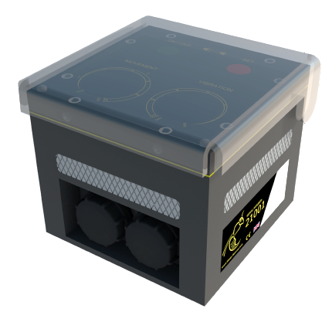
IEVADS
Leader WASP ir inovatīva uzraudzības sistēma, kas izstrādāta, lai aizsargātu ārkārtas dienestu darbiniekus dažādās situācijās.

Leader WASP — jeb brīdinājuma trauksme stabilitātes aizsardzībai — ir ļoti
pārnēsājama un viegla.

To var piestiprināt gandrīz pie jebkuras virsmas, un tā brīdina lietotāju par vismazāko kustību vai vibrāciju.

Tas nozīmē, ka ārkārtas dienestu darbinieki var koncentrēties uz uzdevumu, strādājot droši vietās, kur valda ārkārtīgi liels spiediens.

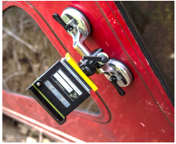
Ierīci „Leader WASP” var izmantot dažādās situācijās, tostarp:

• Sabrukušas ēkas
• Ceļu satiksmes negadījumos
• Glābšanas darbi tranšejās
• balstīšanas sistēmu uzraudzība
• Ugunsgrēki ēkās
• Iekšējās pārraušanas operācijas
• Bīstamas ēku konstrukcijas pēc ugunsgrēka, plūdu vai citiem negadījumiem

Ierīce Leader WASP uzrauga kustības diapazonā no 0,1° līdz 2,6° un/vai vibrācijas diapazonā no 0,5 Hz līdz 100 Hz.

Tam ir magnētiska pamatne, kas nodrošina vieglu un ātru piestiprināšanu pie metāla, kā arī komplektā ir stiprinājumi, kas ļauj to piestiprināt pie stikla,
metālam, betonam un citām konstrukcijām.

Leader WASP var piestiprināt jebkurā pozīcijā, izmantojot dažādus WASP stiprinājumus.

Ierīci „Leader WASP“ var ieslēgt ar vienkāršu pogas nospiedienu. Kad ierīce „Leader WASP“ tiek aktivizēta, tā veic kalibrēšanu un brīdina lietotājus.

„Leader WASP“ ir aprīkots ar 8 sarkanām LED mirgojošajām gaismām un regulējamu sirēnu, kam ir IP66 un CE sertifikāti, un kas izgatavots no izturīga korpusa, kas piemērots vissmagākajiem apstākļiem.

IEPAZĪŠANĀS AR IERĪCI
- Leader WASP var iedarbināt, izmantojot trīs pogas un divus pagriežamos regulētājus.
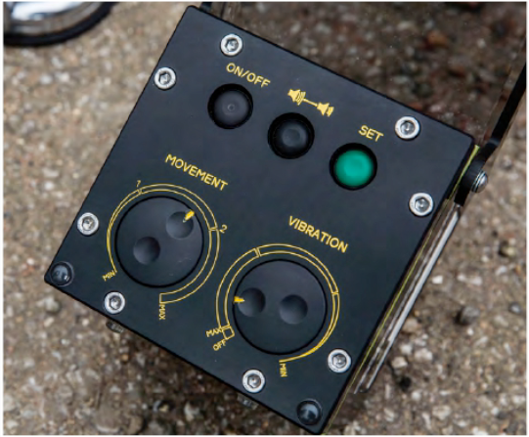

- Leader WASP nodrošina jebkuras virsmas novērošanu jebkurā leņķī.
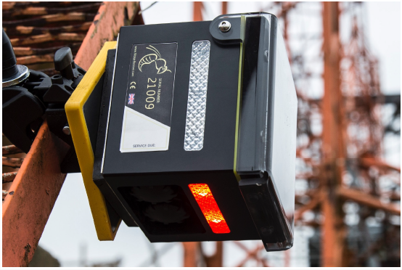

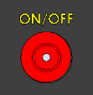
1/ Ieslēgšanas/izslēgšanas poga
- Nospiediet ieslēgšanas/izslēgšanas pogu „ ”, lai ieslēgtu vai izslēgtu ierīci.
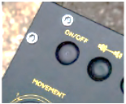


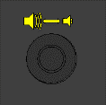
2/ Skaļuma regulēšana
- Nospiediet pogu „ ”, lai regulētu skaļumu.
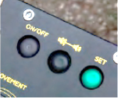

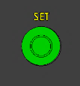
3/ Iestatījumu poga
- Nospiediet pogu „ ”, lai iestatītu ierīci.
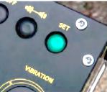


4/ Kustības regulēšanas ripa
- Regulējams kustības sensoru ripulis . Uzrauga kustību diapazonā no 0,1° līdz 2,6°.
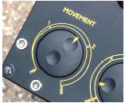

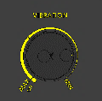
5/ Vibrācijas regulētājs
- Regulējams vibrācijas sensors, kas uzrauga vibrāciju diapazonā no 0,5 Hz līdz 100 Hz.
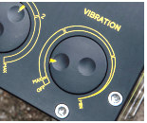

6/ Skaņas un vizuālais trauksmes signāls
- Skaņas sirēna, kas brīdina lietotāju par kustību/vibrāciju. Skaļumu var regulēt, un astoņas LED gaismas mirgo, lai nodrošinātu vizuālu brīdinājumu.
- Komforta mirgošana ik pēc 15 sekundēm, lai norādītu, ka ierīce darbojas.
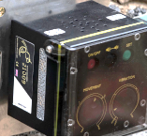

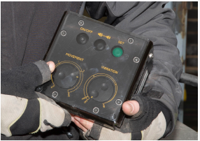
LIETOŠANAS NORĀDĪJUMI
- 1. solis
Izņemiet ierīci „Leader WASP” no komplektācijā iekļautā futrāļa drošā vietā.
Ieteicams lietotājiem noņemt cimdus vai lietot pirkstainus cimdus, strādājot ar „ ” un „Leader WASP”, lai novērstu, ka gruži traucē slēdžu darbību.
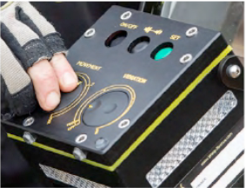
- 2. solis
Lietotājam jāizvēlas kustības diapazons (no 0,1° līdz 2,6°) un vibrācijas diapazons (no 0,5 Hz līdz 100 Hz).
Ja vien nav nepieciešama vibrācijas uzraudzība, šo iestatījumu vajadzētu iestatīt uz nulli, lai novērstu nevēlamu trauksmi.
- 3. solis
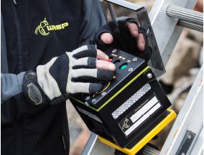
Ieslēdziet ierīci „Leader WASP”, pilnībā nospiežot ieslēgšanas/izslēgšanas pogu .
Lietotājs dzirdēs „klikšķi”, un ieslēgšanas/izslēgšanas poga divreiz iečīksnos un uzliesmos, norādot, ka ierīce ir ieslēgta.
ON/OFF poga mirgos ik pēc 15 sekundēm, norādot, ka ierīce ir ieslēgta , bet vēl nav iestatīta.
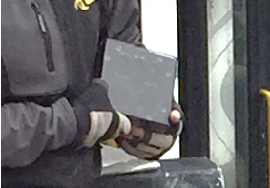
- 4. solis
Noregulējiet skaļumu, nospiežot un turot nospiestu skaļuma pogu (tā ir poga augšā pa vidu). Skanēs signāls.
Pagrieziet ierīci — turpinot turēt pogu nospiestu — prom no operatora, lai samazinātu skaļumu, vai pretējā virzienā, lai palielinātu skaļumu.
Tas ir noderīgi negadījumu gadījumos, kad skaņas signāls var satraukt cietušos.
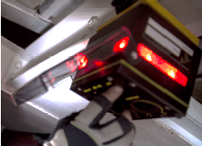

- 5. solis
Nospiediet pogu SET , un ierīce Leader WASP sāks
kalibrēšanas fāzē. Tagad aizveriet vāku.
Noslaukiet magnētisko pamatni un piestipriniet to tieši pie uzraugāmās zonas vai izmantojot vienu no Leader WASP stiprinājumiem.
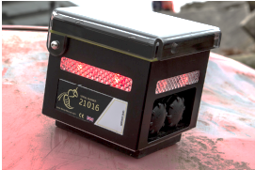
Leader WASP paliks kalibrēšanas fāzē ne ilgāk kā 45 sekundes.
- 6. solis
Novietojiet ierīci uz virsmas, kas jāuzrauga.
Leader WASP var piestiprināt tieši pie metāla priekšmetiem un līdzenām
virsmām, vai arī jebkurai citai virsmai jebkurā leņķī, izmantojot komplektā iekļautos stiprinājumus (skatiet stiprinājumu lapu).
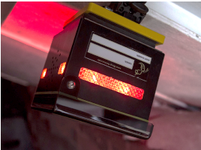
Ierīce Leader WASP paliks kalibrēšanas režīmā, līdz tā būs novietota pareizajā pozīcijā.
- 7. solis
Ierīce atkārtoti mirgos, norādot, ka notiek kalibrēšana.
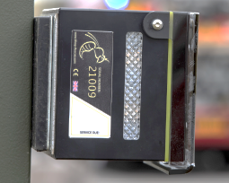
Kad ierīce būs sasniegusi atskaites pozīciju — un vairs nekustēsies — mirgošana apstāsies un sāksies uzraudzības fāze.
- 8. solis
Leader WASP mirgos četras reizes minūtē, lai lietotājiem norādītu, ka ierīce darbojas un atrodas uzraudzības fāzē.
Mēs iesakām operatoram pagaidīt drošā vietā, līdz ir redzētas divas „komforta” mirgošanas, lai pārliecinātos, ka Leader WASP ir kalibrēts un darbojas.

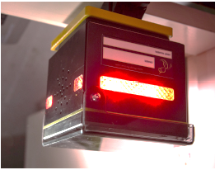
Ierīces trauksmes signāli
Ierīce „Leader WASP” izdos brīdinājuma signālu, ja tiks konstatēta kustība un/vai vibrācija.
Tas notiks saskaņā ar lietotāja izvēlētajām prasībām.
Skaņas sirēna un/vai mirgojoša strobe brīdinās lietotājus par iespējamo briesmu.

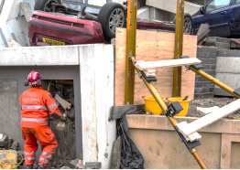
Tūlītēja rīcība
Dzirdot vai redzot vizuālo trauksmi, lietotājiem nekavējoties jāveic 360° riska novērtējums.
Tiklīdz trauksmes iemesls ir noskaidrots, lietotājiem nekavējoties jāevakuējas no teritorijas vai jāatjauno ierīces darbība.

Ierīces atiestatīšana
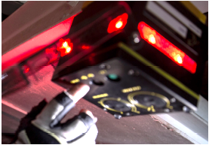
Ja ierīcei ir nepieciešama atiestatīšana pēc kļūdainas trauksmes, kas radusies, ierīcei tikuši sniegti triecieni vai tā tika pārvietota cilvēka rīcības dēļ, ierīci var ātri atiestatīt.
Ja tas ir droši, lietotāji var pārkonfigurēt Leader WASP, to neizņemot no fiksētās novērošanas pozīcijas.
Lietotājiem jāveic šādas darbības:
• Uzmanīgi atvērt vāku
• Izslēgt ierīci, pēc tam ieslēgt, nospiežot ieslēgšanas/izslēgšanas pogu.
• Nospiest zaļo pogu, lai atkārtoti ieslēgtu Leader WASP
• Ļaut ierīcei veikt paškalibrēšanu. Kad ierīce pārstāj mirgot, lietotāji var turpināt darbu, zinot, ka Leader WASP ir ieslēgts.
• Leader WASP mirgos ik pēc 15 sekundēm, norādot, ka ierīce atrodas uzraudzības režīmā.

PIESTIPRINĀŠANAS ELEMENTI
Leader WASP piestiprinās tieši pie metāla virsmām, taču komplektā ir iekļauti arī vairāki stiprinājumi, kas ļauj ierīci piestiprināt pie jebkuras virsmas jebkurā pozīcijā.
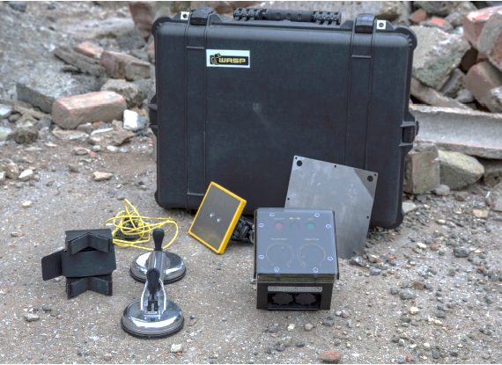

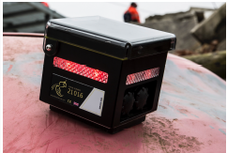

Magnētiskas virsmas
Cinkota tērauda un gumijas magnētiskā kontaktplāksne ļauj Leader WASP novietot tieši uz magnētiskām virsmām.
Ierīce darbosies jebkurā pozīcijā un jebkurā leņķī.
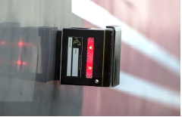
Tas ļauj lietotājiem ātri piestiprināt ierīci „Leader WASP” pie jebkuras magnētiskas virsmas.
Lietotāji ieslēdz ierīci, izvēlas kustības amplitūdu un/vai vibrāciju un novieto ierīci uz magnētiskas virsmas.
Lietotājiem ir jāveic riska novērtējums un pārbaude, lai pārliecinātos, ka virsma ir magnētiska.

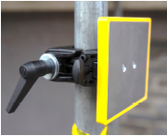
„Leader“ WASP skava
„Leader WASP Clamp“ ir kronšteins, kas ļauj lietotājiem piestiprināt „ “ ierīci „Leader WASP“ pie nemetāliskiem virsmām.
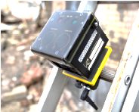
„Leader WASP“ skavu var izmantot atsevišķi, piestiprinot to tieši pie kāpnēm, sastatnēm, durvju rāmjiem vai praktiski jebkuras virsmas ar atvērumu līdz 53 mm, vai arī kopā ar „Leader WASP“ kontakt-skavu.
„Leader WASP“ skava ir izturīga plastmasas kronšteins ar tērauda un gumijas pamatni, pie kuras piestiprinās „Leader WASP“.

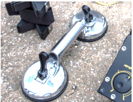
Leader „ ” WASP Contact Clamp
Leader WASP Contact skavu var piestiprināt pie jebkuras nemetālisku virsmas kopā ar Leader WASP skavu.
„Leader WASP Contact Clamp” piestiprinās pie nemetāliskas virsmas, nodrošinot platformu „Leader WASP Clamp” stiprināšanai. To var piestiprināt pie jebkuras nemetāliskas virsmas, ja vien tā ir līdzena un tādējādi necaurlaidīga gaisam.
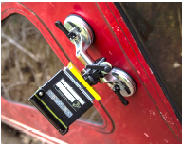
Piespiediet Leader WASP kontaktskavu uz uzraugāmās vietas, pārliecinoties, ka melnā spiediena rokturi ir vertikālā stāvoklī. Aizveriet rokturi; lai pārliecinātos par piestiprinājumu, jājūt spiediens. Atkārtojiet procedūru ar otru rokturi.
Pēc uzstādīšanas pārbaudiet, vai ierīce ir stingri nostiprināta, un piestipriniet Leader WASP skavu.

WASP Rescue Strut Bracket
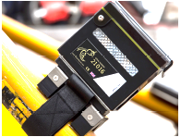
„Leader WASP Rescue Strut Bracket” ļauj lietotājiem piestiprināt „ ” un „Leader WASP” pie apaļiem objektiem.
Tas nozīmē, ka Leader WASP var viegli piestiprināt pie jebkura cilindriska objekta ar diametru līdz 550 mm, ieskaitot glābšanas statņus un ielu aprīkojumu.
Leader WASP glābšanas statņu kronšteins sastāv no siksnas un kronšteina, kā arī tērauda un gumijas plāksnes, kas ļauj ātri izmantot Leader WASP jebkurā leņķī vai pozīcijā.

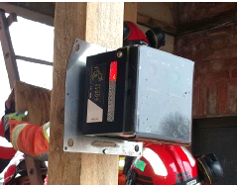
Leader WASP daudzfunkcionālā plāksne
„Leader WASP“ daudzfunkcionālā plāksne ir tērauda plāksne, kas ļauj izmantot „WASP“ dažādos scenārijos.
Šo kvadrātveida plāksni var izmantot kā naglu plāksni un piestiprināt pie koka balstīšanas sistēmām, lietot kopā ar Leader WASP karabīni vai izmantot kā pamatplāksni kopā ar skrūvgrieža sistēmu (nav iekļauta komplektā).
Piekariniet plāksni vietai, kas jāuzrauga, un piestipriniet Leader WASP tieši pie Leader WASP daudzfunkcionālās plāksnes.

„Leader WASP” karabīne
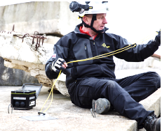
Daudzfunkcionālo plāksni „Leader WASP” var izmantot kopā ar „ ” karabīni „Leader WASP” ar slīdējošo fiksatoru, lai uzraudzītu vietas, kur ierīce var noslīdēt.
Vienkārši piestipriniet Leader WASP karabīni ar slīdējošo fiksatoru pie Leader WASP daudzfunkcionālās plāksnes, un Leader WASP tiek piestiprināts tieši pie plāksnes.
Tad Leader WASP daudzfunkcionālo plāksni var nolaist vai iebīdīt vajadzīgajā pozīcijā, izmantojot Leader WASP karabīnes slīdbloķētāju. Plāksnei pretējo galu var nostiprināt ar karabīni pie piemērota stiprinājuma. Ierīce jāuzstāda pirms nolaišanas.

Leader WASP rievotā siksna
Daudzfunkcionālo plāksni var izmantot kopā ar 50 mm rievotu siksnu, kas ļauj lietotājiem pārraudzīt lielākas platības.
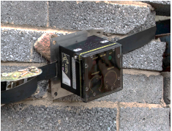
Vienkārši ievērciet rievoto siksnu caur Leader WASP daudzfunkcionālo plāksni jebkurā leņķī un nostipriniet.
Pirms Leader WASP rievotās siksnas piestiprināšanas lietotājiem jāveic riska novērtējums, lai pārliecinātos, ka konstrukcija ir droša.
Kad siksna ir pievilkta, novietojiet ķīli vai koka gabalu aiz plāksnes, lai izveidotu stabilu platformu.
Tad Leader WASP vienību var novietot tieši uz magnētiskās Leader WASP daudzfunkcionālās plāksnes.

APKOPE
Leader WASP ir autonoms komplekts, un to nekādos apstākļos nedrīkst pārveidot vai izņemt no korpusa – izņemot kvalificētus Leader WASP tehniķus. Jebkādi mēģinājumi to darīt anulēs garantiju.
Ir ieteicams veikt vairākas iknedēļas pārbaudes:
• Pārbaudiet sirēnas skaņu
• Pārbaudiet stroboskopisko signālu
• Pārbaudiet baterijas
• Pārliecinieties, ka rotējošajiem ciparnīkiem nav uzkrājušies netīrumi
• Ja ierīce nonāk saskarē ar ūdeni vai mitrumu, novietojiet to apsildāmā un vēdināmā telpā, lai tā izžūtu
Ierīci „Leader WASP“ nedrīkst lietot, ja vien lietotājs nav pārliecināts, ka pārbaudes procedūra ir noritējusi veiksmīgi.
Lietotājiem ir jāuzrauga un jākopj ierīce, lai nodrošinātu, ka Leader WASP paliek optimālā darba kārtībā.

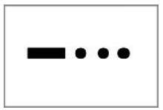
Bateriju lietošana
Baterijas jāpārbauda reizi nedēļā. Mēs iesakām tās nomainīt pēc aktīvas lietošanas.
Leader WASP mirgos ar burtu „B” Morzes kodā, lai norādītu uz zemu baterijas līmeni – svītriņa, punkts, punkts, punkts –, bet uz to nedrīkst paļauties vienīgi.

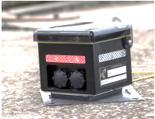
Bateriju vāciņš
Ierīcei Leader WASP ir piešķirts IP66 aizsardzības pakāpes novērtējums, taču, lai saglabātu šo novērtējumu, baterijas vāciņam jābūt cieši pieskrūvētam.
Vāki ir ārkārtīgi izturīgi, un tos var atvērt un aizvērt, vienkārši pagriežot, lai atskrūvētu. Lai ierīce darbotos, šim vākam jābūt aizvērtam.

Magnētiskā pamatne
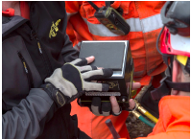
Pirms Leader WASP lietošanas ir svarīgi pārliecināties, ka magnētiskā pamatne ir tīra un bez netīrumiem, lai nodrošinātu labu kontaktu ar uzraugāmo zonu un/vai Leader WASP piederumiem.
Pievienojot ierīci tieši pie magnētiskām virsmām, lietotājiem jāpārliecinās, ka saskares virsmas laukums ir pietiekami liels, lai nodrošinātu maksimālu saķeri.

TECHNISKIE PARAMETRI
- Parauga frekvence: 100 Hz
- Mērījumu diapazons: 360 grādi trīs virzienos
- Izšķirtspēja: ±0,01 mm
- Precizitāte: ±0,1 mm
- Enerģijas prasības: 4 x 1,5 V C tipa baterijas
- Bateriju darbības ilgums: Nepārtraukta lietošana – viena nedēļa
- Izmēri: Augstums: 140 mm, dziļums: 150 mm, platums: 170 mm
- Kopējais svars ar baterijām: 3,15 kg
- Viena WASP vadības vienības svars: 11,90 kg
- Svars ar divkāršo vaduli WASP: 19,10 kg

Materiāli
- Korpuss: Īpaši apstrādāts, rūdīts korpuss
- Vāks: Rūdīts caurspīdīgs korpuss
Magnētiskais kontaktu laukums
- Vilces spēks: 40 kg
- Šķērsspēks: 25 kg
Vadības elementi
- Kustība: Skalu iestatījums: 0,1° – 2,6°
- Vibrācija: Skalu iestatījums: 0,5 Hz līdz 100 Hz
- Pieslēgšana: Ieslēgšana/izslēgšana
- Iestatīšana: Ieslēgšana/izslēgšana
- Skaļums: Izslēgts/Augsts
Signāli
- Skaņas signāls: Sirēna (regulējama)
- Vizuālie: 8 sarkani LED mirgojošie indikatori
- Ūdens/putekļu izturība: IP66


GARANTIJA

LEADER garantē Leader WASP sākotnējam pircējam, ka šai ierīcei nav materiālu vai izgatavošanas defektu divu (2) gadu laikā no iegādes datuma attiecībā uz vadības bloku un viena (1) gada laikā attiecībā uz uzlādējamo akumulatoru. Šī ierobežotā garantija attiecas tikai uz sākotnējo pircēju, nevis uz trešajām personām, kurām iekārta var tikt pārdota tālāk.

LEADER pienākums saskaņā ar šo garantiju ir īpaši ierobežots ar ierīces (vai tās daļu) nomaiņu vai remontu, un tikai pēc tam, kad LEADER ir pārbaudījis ierīci un atzinis, ka tā ir bojāta LEADER vainas dēļ. Lai varētu izmantot šo ierobežoto garantiju, pircējam ir savlaicīgi jāatgriež iekārta uzņēmumam LEADER pēc minētā defekta atklāšanas. LEADER pārbaudīs ierīci. Ja LEADER konstatēs, ka defekts ir radies uzņēmuma vainas dēļ, uzņēmums atrisinās problēmu saprātīgā termiņā. Ja uz ierīci attiecas šī ierobežotā garantija, LEADER segs remonta izmaksas.

Ja kādu defektu, kas saskaņā ar šo ierobežoto garantiju attiecināms uz LEADER, nav iespējams saprātīgi novērst, veicot remontu vai nomainot ierīci, LEADER var izvēlēties atmaksāt ierīces pirkuma cenu, atskaitot saprātīgas nolietojuma izmaksas, lai izpildītu savas saistības saskaņā ar šo ierobežoto garantiju. Ja LEADER izvēlas šādu rīcību, pircējam ierīce jānosūta uz LEADER bez maksas un bez pretenzijām vai ierobežojumiem.

Šī garantija ir ierobežota. Sākotnējais pircējs, jebkura persona, kurai ierīce vēlāk tika pārdota, vai jebkura persona, kas var būt ierīces paredzētais saņēmējs, nevar pieprasīt zaudējumu atlīdzību no „LEADER” gadījumā, ja ir radušies miesas bojājumi un/vai mantas bojājumi, kas saistīti ar „LEADER” ražotu vai samontētu defektīvu aprīkojumu. Dažās valstīs nav atļauts noraidīt vai ierobežot zaudējumu atlīdzību: tādēļ iepriekšējais punkts noteiktās valstīs var netikt piemērots.
LEADER neuzņemas atbildību saskaņā ar šo ierobežoto garantiju gadījumā, ja ierīce tika lietota nepareizi, netika pienācīgi kopta (ieskaitot saprātīgas rūpības trūkumu), cieta negadījumā vai tika remontēta vai pārveidota ar trešo personu starpniecību.

ŠĪ GARANTIJA IR TIKAI UN VIENĪGI IEROBEŽOTA GARANTIJA. ATTIECĪBĀ UZ IEKĀRTU „LEADER“ ATSAKĀS NO VISĀM IMPLICĪTĀM GARANTIJĀM PAR TIRDZNIECĪBAS PIEDERĪGUMU UN PIEMĒROTĪBU CITAM KONKRĒTAM LIETOŠANAS MĒRĶIM. NEKĀDA CITĀDA GARANTIJA, KĀ TIKAI TĀ, KO „LEADER“ PIEDĀVĀ Saskaņā ar šo dokumentu, NEBŪS PIENĀCĪGA IZPILDĪŠANAI.

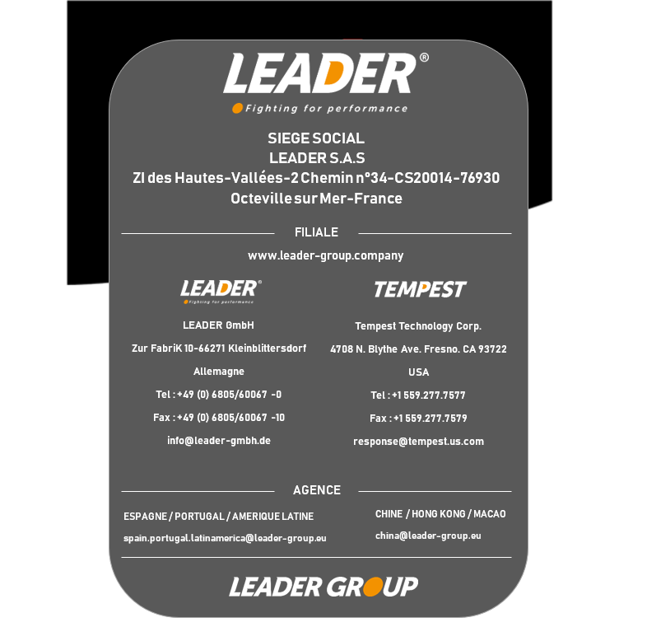

Iepakojuma lietošanas pamācības kods:
Leader WASP.00.ZN8.13.EN.0

Paziņojums par kodu:

